淄博市人民政府研究室2017年政府信息公开工作年度报告
根据《中华人民共和国政府信息公开条例》、《山东省政府信息公开办法》和《关于印发<2017年淄博市政务公开工作要点>的通知》（淄政办发〔2017〕17号），特向社会公布淄博市人民政府研究室2017年政府信息公开年度报告。本报告由六个部分组成，分别是概述、主动公开政府信息情况、依申请公开政府信息情况、政府信息公开收费及减免情况、行政复议和行政诉讼情况、存在的主要问题及下一步打算。本报告统计数据时限为2017年1月1日至2017年12月31日。
一、概述
2017年，市政府研究室以党的十九大精神为指导，认真落实中央、省、市政府信息公开工作部署，不断加大政府信息公开工作力度，强化组织领导、完善制度建设、规范公开程序、拓宽公开渠道，及时响应公众关切，确保政府信息及时、准确、全面、主动公开。
一是强化组织领导，明确责任分工。成立由室主要负责同志任组长，调研员和党组成员任副组长，副调研员和科室负责同志任成员的政务公开工作领导小组，全面负责研究室政务公开工作。领导小组下设办公室，负责日常管理和有关事项的督促落实。小组成员各司其职、认真负责，主动认领工作任务，全力配合单位做好政务公开工作，建立形成了组织有力、落实到位的工作落实体系，为全面做好信息公开工作提供了坚强的组织保障。
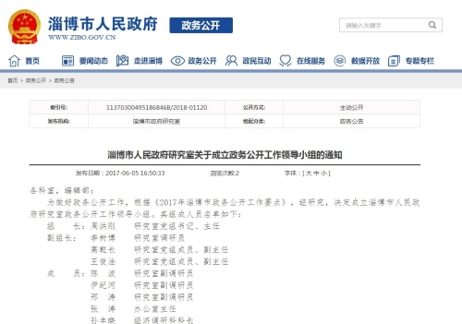
二是完善制度建设，规范工作程序。根据研究室工作实际，进一步修订完善了《淄博市人民政府研究室信息公开指南》。对信息公开的信息分类和编排体系进行重新梳理，进一步明确了信息公开获取形式和申请程序，为依法保障公民、法人和其他组织获取政府信息提供了制度保障。为加强信息公开内容保障管理，制定了《淄博市人民政府研究室信息公开目录内容保障工作细则》，进一步明确了职责分工，对公开内容和方式、公开程序、信息公开报告和监督等内容进行了规范。
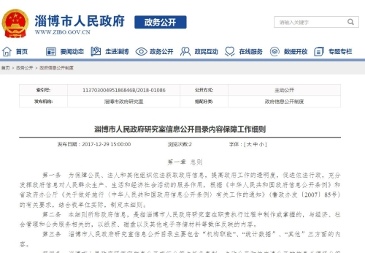
三是拓宽公开渠道，及时回应关切。依托互联网优势，不断拓宽信息发布渠道。开通了微信、今日头条、微博等新媒体官方号，及时发布政府信息，有效提升了政府信息的社会覆盖面。以市政府政务公开网站为第一平台，不断完善信息公开栏目建设，重新设置“机构职能”、“统计数据”、“其他”三个一级目录，将各类政务信息实行分类管理，并定期做好维护更新工作。根据市政府统一要求，重新申请注册市政府门户网站统一身份认证系统JIS帐号，定期登陆查收政务公开申请，定期维护政务公开信息，确保公众申请得到及时准确回复。
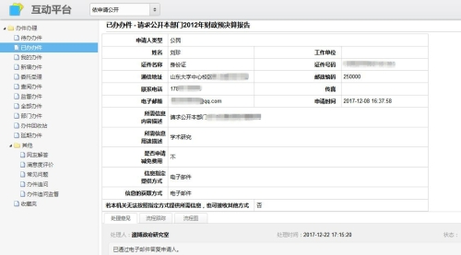
二、主动公开政府信息情况
根据市政府信息公开工作要求，市政府研究室主动公开政府信息包括：机构设置及主要职能情况、机构领导及分工情况、内设机构设置及职能情况、财政预决算报告、重要活动情况、人事任免事项等多个方面。2017年，市政府研究室在政务公开网站、微信等刊登各类信息40条，其中政务动态类34条，财政预决算类2条，其他信息4条。
三、依申请公开政府信息情况
2017年，市政府研究室收到网上政务公开申请1次、书面政务公开申请1次。收到的政务公开申请，均按照申请人指定信息获取方式，以电子邮件或书面方式，按要求将《政府信息公开申请答复书》送达申请人。
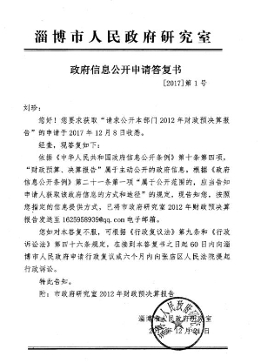
四、政府信息公开收费及减免情况
2017年，市政府研究室未收取任何政府信息公开费用。
五、行政复议和行政诉讼情况
2017年，市政府研究室未发生针对本部门有关政府信息公开事务的行政复议案、行政诉讼案、举报投诉和有关的申诉案。
六、存在的主要问题及下一步打算
2017年，市政府研究室较好地完成了政府信息公开工作任务，取得了一定成绩，但仍然存在一些不足和问题：一是信息公开内容划分不清晰，对部分政府信息是否属于公开范畴把握不准。二是信息公开发布渠道相对单一，过于依赖市政府政务公开网站，微信、微博等新媒体发布渠道运用不充分。三是信息发布的时效性和准确性有待提高。
下一步，市政府研究室将深入贯彻落实党的十九大精神，以习近平新时代中国特色社会主义思想为指导，认真落实中央、省、市作出的政府信息公开决策部署。继续加强人才队伍建设，不断拓宽网站、微信、微博等信息公开渠道，全面提升政府信息公开工作水平，确保2018年政府信息公开工作取得新成绩、实现新突破。

淄博市人民政府研究室
2018年3月1日

